РОССИЙСКИЙ УНИВЕРСИТЕТ ДРУЖБЫ НАРОДОВ

**Факультет физико-математических и естественных наук**

**Кафедра прикладной информатики и теории вероятностей**

ОТЧЕТ

по лабораторной работе № 16

**Настройка VPN**

*дисциплина: Администрирование локальных сетей*

Студент: Ким Реачна

Группа: НПИбд 02-20

Студенческий билет: 1032205204

**МОСКВА**

2022 г.

**Цель работы**

Получение навыков настройки VPN-туннеля через незащищённое Интернет соединение.

**Выполнение работы**

1. Разместить в рабочей области проекта в соответствии с модельными предположениями оборудование для сети Университета г. Пиза: 2 медиаконвертера (Repeater-PT), 1 маршрутизатора типа Cisco 2811, 1 коммутатора типа Cisco 2950-24, 1 оконечных устройства типа PC-PT (рис. 1).

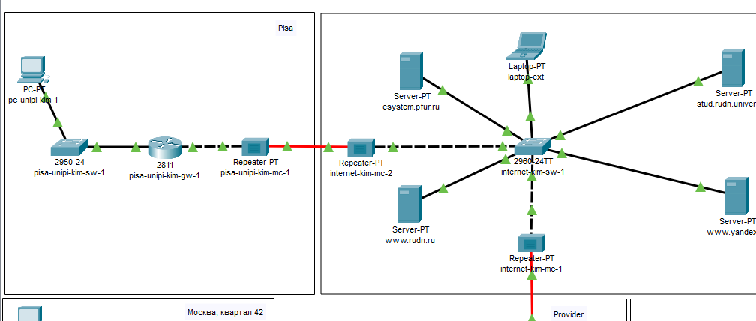

Рисунок 1

1. В физической рабочей области проекта создать город Пиза, здание Университета г. Пиза. Переместить туда соответствующее оборудование (рис. 2-3).

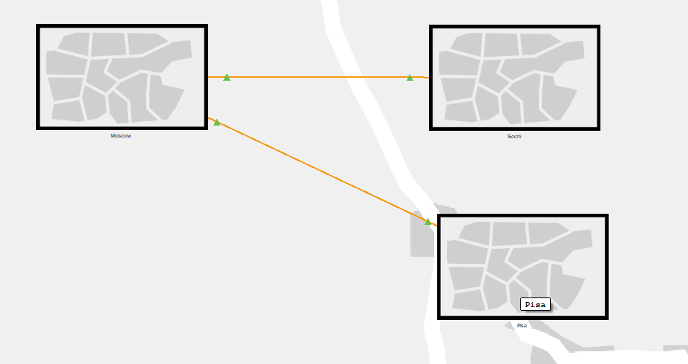

Рисунок 2. Москва и Сочи на физической схеме проекта

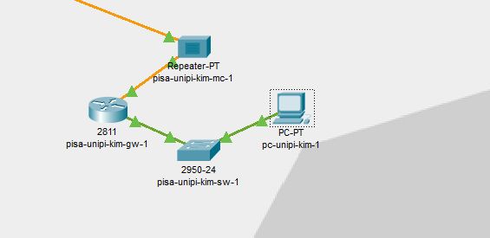

Рисунок 3. Размещение объектов в здании университета в г. Пиза

1. Сделала первоначальную настройку оборудования сети Университета г. Пиза

* Первоначальная настройка маршрутизатора pisa-unipi-kim-gw-1(рис. 4)

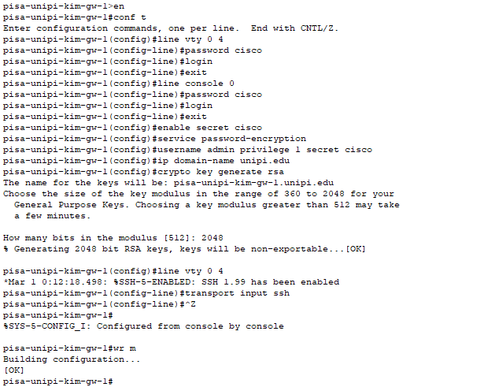

Рисунок 4

* Первоначальная настройка коммутатора pisa-unipi-kim-sw-1(рис. 5)

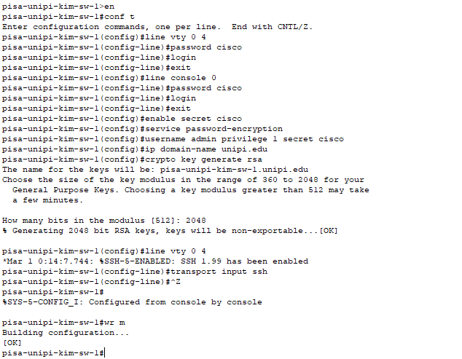

Рисунок 5

1. Настройка интерфейсов оборудования сети Университета г. Пиза.

* Настройка интерфейсов маршрутизатора pisa-unipi-kim-gw-1(рис. 6)

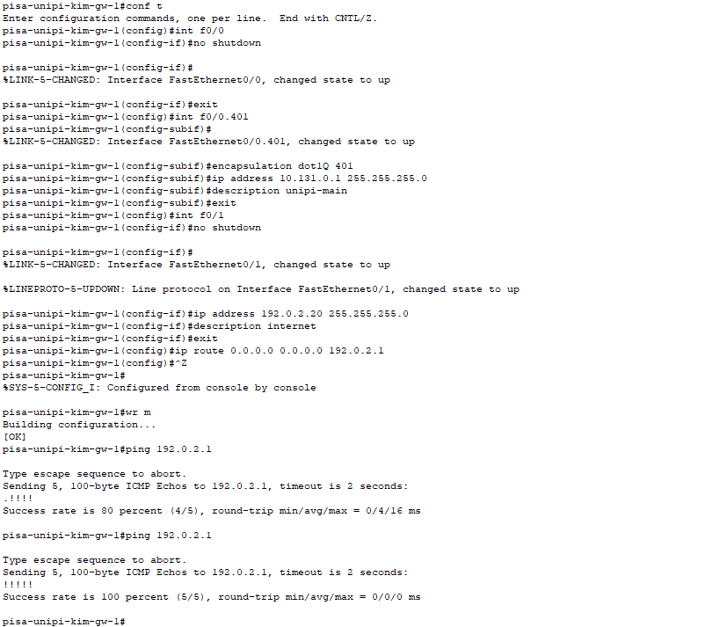

Рисунок 6

* Настройка интерфейсов коммутатора pisa-unipi-kim-sw-1(рис. 7)

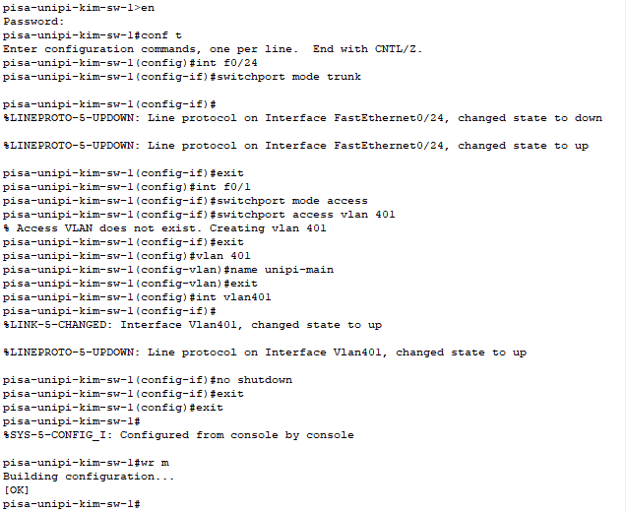

Рисунок 7

1. Настроить VPN на основе протокола GRE.

* Настройка маршрутизатора msk-donskaya-kim-gw-1(рис. 8)

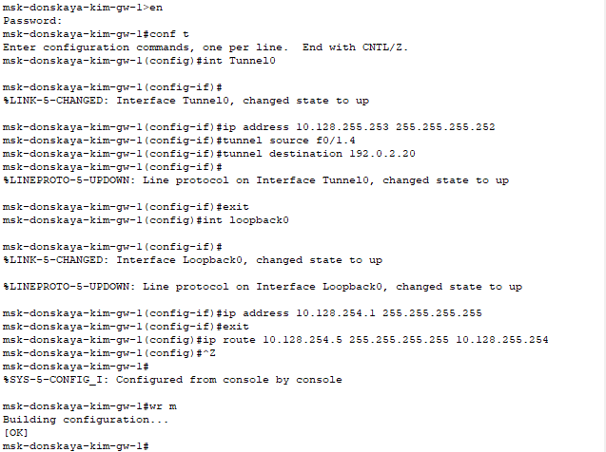

Рисунок 8

* Настройка маршрутизатора pisa-unipi-kim-gw-1(рис. 9)

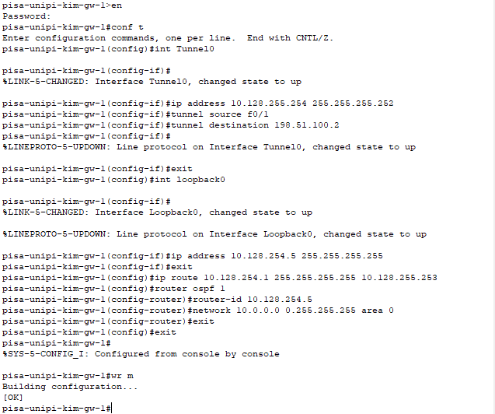

Рисунок 9

1. Проверить доступность узлов сети Университета г. Пиза с ноутбука администратора сети «Донская» (рис. 10)

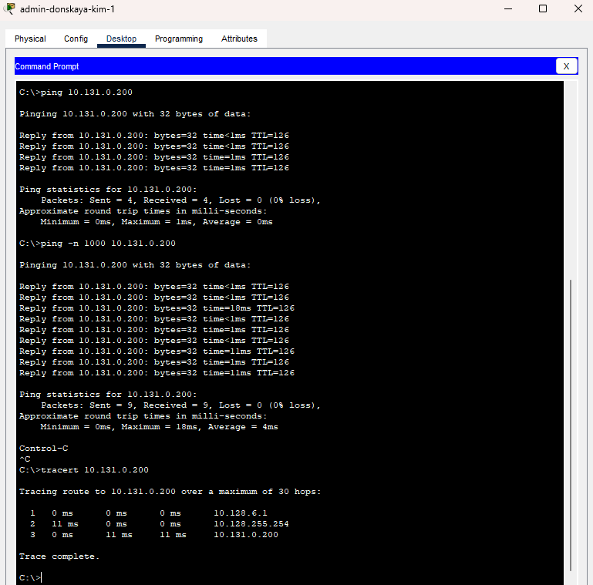

Рисунок 10

1. Обновила схемы​ L1

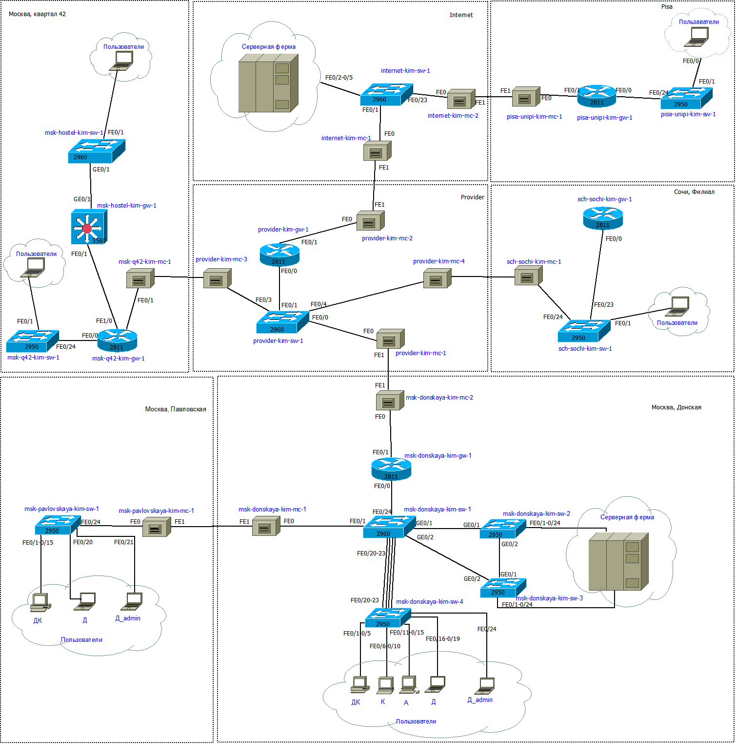

Рисунок 11. Схема L1

**Конфигурации оборудования**

* **msk-donskaya-kim-gw-1**

!

version 15.1

no service timestamps log datetime msec

no service timestamps debug datetime msec

service password-encryption

!

hostname msk-donskaya-kim-gw-1

!

!

!

enable secret 5 $1$mERr$hx5rVt7rPNoS4wqbXKX7m0

!

!

ip dhcp excluded-address 10.128.3.1 10.128.3.29

ip dhcp excluded-address 10.128.3.200 10.128.3.254

ip dhcp excluded-address 10.128.4.1 10.128.4.29

ip dhcp excluded-address 10.128.4.200 10.128.4.254

ip dhcp excluded-address 10.128.5.1 10.128.5.29

ip dhcp excluded-address 10.128.5.200 10.128.5.254

ip dhcp excluded-address 10.128.6.1 10.128.6.29

ip dhcp excluded-address 10.128.6.200 10.128.6.254

!

ip dhcp pool dk

network 10.128.3.0 255.255.255.0

default-router 10.128.3.1

dns-server 10.128.0.5

ip dhcp pool departments

network 10.128.4.0 255.255.255.0

default-router 10.128.4.1

dns-server 10.128.0.5

ip dhcp pool adm

network 10.128.5.0 255.255.255.0

default-router 10.128.5.1

dns-server 10.128.0.5

ip dhcp pool other

network 10.128.6.0 255.255.255.0

default-router 10.128.6.1

dns-server 10.128.0.5

!

!

!

ip cef

no ipv6 cef

!

!

!

username admin secret 5 $1$mERr$hx5rVt7rPNoS4wqbXKX7m0

!

!

license udi pid CISCO2811/K9 sn FTX1017LG55-

!

!

!

!

!

!

!

!

!

ip domain-name donskaya.rudn.edu

ip name-server 10.128.0.5

!

!

spanning-tree mode pvst

!

!

!

!

!

!

interface Loopback0

ip address 10.128.254.1 255.255.255.255

!

interface Tunnel0

ip address 10.128.255.253 255.255.255.252

mtu 1476

tunnel destination 192.0.2.20

!

!

interface FastEthernet0/0

no ip address

duplex auto

speed auto

!

interface FastEthernet0/0.2

description management

encapsulation dot1Q 2

ip address 10.128.1.1 255.255.255.0

ip access-group management-out out

!

interface FastEthernet0/0.3

description servers

encapsulation dot1Q 3

ip address 10.128.0.1 255.255.255.0

ip access-group servers-out out

ip nat inside

!

interface FastEthernet0/0.101

description dk

encapsulation dot1Q 101

ip address 10.128.3.1 255.255.255.0

ip nat inside

!

interface FastEthernet0/0.102

description departments

encapsulation dot1Q 102

ip address 10.128.4.1 255.255.255.0

ip nat inside

!

interface FastEthernet0/0.103

description adm

encapsulation dot1Q 103

ip address 10.128.5.1 255.255.255.0

ip nat inside

!

interface FastEthernet0/0.104

description other

encapsulation dot1Q 104

ip address 10.128.6.1 255.255.255.0

ip access-group other-in in

ip nat inside

!

interface FastEthernet0/1

no ip address

duplex auto

speed auto

!

interface FastEthernet0/1.4

description internet

encapsulation dot1Q 4

ip address 198.51.100.2 255.255.255.240

ip nat outside

!

interface FastEthernet0/1.5

description q42

encapsulation dot1Q 5

ip address 10.128.255.1 255.255.255.252

ip nat inside

!

interface FastEthernet0/1.6

description sochi

encapsulation dot1Q 6

ip address 10.128.255.5 255.255.255.252

ip nat inside

!

interface Vlan1

no ip address

shutdown

!

router ospf 1

router-id 10.128.254.1

log-adjacency-changes

network 10.0.0.0 0.255.255.255 area 0

!

ip nat pool main-pool 198.51.100.2 198.51.100.14 netmask 255.255.255.240

ip nat inside source list nat-inet pool main-pool overload

ip nat inside source static tcp 10.128.0.2 80 198.51.100.2 80

ip nat inside source static tcp 10.128.0.3 20 198.51.100.3 20

ip nat inside source static tcp 10.128.0.3 21 198.51.100.3 21

ip nat inside source static tcp 10.128.0.4 25 198.51.100.4 25

ip nat inside source static tcp 10.128.0.4 110 198.51.100.4 110

ip nat inside source static tcp 10.128.6.200 3389 198.51.100.10 3389

ip classless

ip route 0.0.0.0 0.0.0.0 198.51.100.1

ip route 10.129.0.0 255.255.0.0 10.128.255.2

ip route 10.130.0.0 255.255.0.0 10.128.255.6

ip route 10.128.254.5 255.255.255.255 10.128.255.254

!

ip flow-export version 9

!

!

ip access-list extended servers-out

remark web

permit icmp any any

permit tcp any host 10.128.0.2 eq www

permit tcp host 10.128.6.200 host 10.128.0.2 range 20 ftp

permit tcp host 10.128.6.200 host 10.128.0.2 eq telnet

remark file

permit tcp 10.128.0.0 0.0.255.255 host 10.128.0.3 eq 445

permit tcp any host 10.128.0.3 range 20 ftp

remark mail

permit tcp any host 10.128.0.4 eq smtp

permit tcp any host 10.128.0.4 eq pop3

remark dns

permit udp 10.128.0.0 0.0.255.255 host 10.128.0.5 eq domain

ip access-list extended other-in

remark admin

permit ip host 10.128.6.200 any

ip access-list extended management-out

remark admin

permit ip host 10.128.6.200 10.128.1.0 0.0.0.255

ip access-list extended nat-inet

remark dk

permit tcp 10.128.3.0 0.0.0.255 host 192.0.2.11 eq www

permit tcp 10.128.3.0 0.0.0.255 host 192.0.2.12 eq www

remark departments

permit tcp 10.128.4.0 0.0.0.255 host 192.0.2.13 eq www

remark adm

permit tcp 10.128.5.0 0.0.0.255 host 192.0.2.14 eq www

remark admin

permit ip host 10.128.6.200 any

remark q42

permit ip host 10.129.0.200 any

permit ip host 10.129.128.200 any

remark sochi

permit ip host 10.130.0.200 any

!

!

!

!

!

line con 0

password 7 0822455D0A16

login

!

line aux 0

!

line vty 0 4

password 7 0822455D0A16

login

transport input ssh

!

!

!

end

* **pisa-unipi-kim-gw-1**

!

version 15.1

no service timestamps log datetime msec

no service timestamps debug datetime msec

service password-encryption

!

hostname pisa-unipi-kim-gw-1

!

!

!

enable secret 5 $1$mERr$hx5rVt7rPNoS4wqbXKX7m0

!

!

!

!

!

!

ip cef

no ipv6 cef

!

!

!

username admin secret 5 $1$mERr$hx5rVt7rPNoS4wqbXKX7m0

!

!

license udi pid CISCO2811/K9 sn FTX10178G94-

!

!

!

!

!

!

!

!

!

ip domain-name unipi.edu

!

!

spanning-tree mode pvst

!

!

!

!

!

!

interface Loopback0

ip address 10.128.254.5 255.255.255.255

!

interface Tunnel0

ip address 10.128.255.254 255.255.255.252

mtu 1476

tunnel source FastEthernet0/1

tunnel destination 198.51.100.2

!

!

interface FastEthernet0/0

no ip address

duplex auto

speed auto

!

interface FastEthernet0/0.401

description unipi-main

encapsulation dot1Q 401

ip address 10.131.0.1 255.255.255.0

!

interface FastEthernet0/1

description internet

ip address 192.0.2.20 255.255.255.0

duplex auto

speed auto

!

interface Vlan1

no ip address

shutdown

!

router ospf 1

router-id 10.128.254.5

log-adjacency-changes

network 10.0.0.0 0.255.255.255 area 0

!

ip classless

ip route 0.0.0.0 0.0.0.0 192.0.2.1

ip route 10.128.254.1 255.255.255.255 10.128.255.253

!

ip flow-export version 9

!

!

!

!

!

!

!

line con 0

password 7 0822455D0A16

login

!

line aux 0

!

line vty 0 4

password 7 0822455D0A16

login

transport input ssh

!

!

!

end

* **pisa-unipi-kim-sw-1**

!

version 12.1

no service timestamps log datetime msec

no service timestamps debug datetime msec

service password-encryption

!

hostname pisa-unipi-kim-sw-1

!

enable secret 5 $1$mERr$hx5rVt7rPNoS4wqbXKX7m0

!

!

!

ip domain-name unipi.edu

!

username admin secret 5 $1$mERr$hx5rVt7rPNoS4wqbXKX7m0

!

!

!

spanning-tree mode pvst

spanning-tree extend system-id

!

interface FastEthernet0/1

switchport access vlan 401

switchport mode access

!

interface FastEthernet0/2

!

interface FastEthernet0/3

!

interface FastEthernet0/4

!

interface FastEthernet0/5

!

interface FastEthernet0/6

!

interface FastEthernet0/7

!

interface FastEthernet0/8

!

interface FastEthernet0/9

!

interface FastEthernet0/10

!

interface FastEthernet0/11

!

interface FastEthernet0/12

!

interface FastEthernet0/13

!

interface FastEthernet0/14

!

interface FastEthernet0/15

!

interface FastEthernet0/16

!

interface FastEthernet0/17

!

interface FastEthernet0/18

!

interface FastEthernet0/19

!

interface FastEthernet0/20

!

interface FastEthernet0/21

!

interface FastEthernet0/22

!

interface FastEthernet0/23

!

interface FastEthernet0/24

switchport mode trunk

!

interface Vlan1

no ip address

shutdown

!

interface Vlan401

no ip address

!

!

!

!

line con 0

password 7 0822455D0A16

login

!

line vty 0 4

password 7 0822455D0A16

login

transport input ssh

line vty 5 15

login

!

!

!

!

end

**Ответы на контрольные вопросы**

1. Что такое VPN?

Виртуальная частная сеть (VPN) — технология, которая позволяет установить безопасное подключение к сети Интернет. При подключении к Интернету через VPN, программное обеспечение создает безопасное соединение между вашим устройством и удаленным VPN-сервером, шифруя ваши данные просмотра веб-страниц и скрывая ваш IP-адрес.

1. В каких случаях следует использовать VPN?

Для дополнительного шифрования в сетях, безопасному подключению к локальным сетям извне.

1. Как с помощью VPN обойти NAT?

Нужно поднять VPN-туннель.

**Вывод**

Получила навыков настройки VPN-туннеля через незащищённое Интернет соединение.